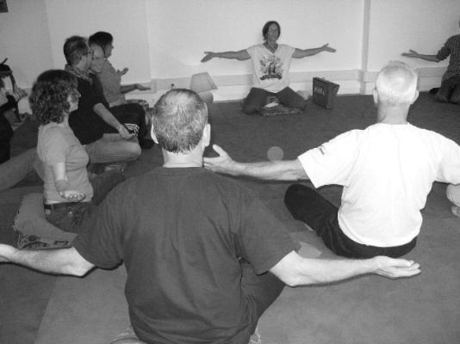  « Il faut porter en soi une musique qui fait danser la vie. Cette musique, c’est celle de l’âme, de la foi en la vie, en les autres et en nos propres capacités. »  L. Thibault  Association Graines de Cosmos  Loi 1901  Renseignements  grainesdecosmos@gmail.com  Sur le chemin de l’intériorité  avec la vibration sonore  www.grainesdecosmos.fr  Yoga du son  Cours hebdomadaire à Grenoble  Quartier Aigle  Mercredi de 17H45 à 19H  Saison 2023-24 | Notre corps sera notre instrument,  les sons nos messagers pour plus de bien-être et d’harmonie en nous et avec les autres.  Les activités proposées permettent de nous relaxer, de nous centrer, de lâcher prise, d’habiter notre corps et de contacter notre jardin intérieur.  L’utilisation des vibrations sonores développe notre capacité à nous relier.  Du chant des voyelles (Inde du Sud) et des mantras naît une résonance vibratoire unificatrice qui ouvre à une dimension intérieure et régénératrice.  Les exercices sont choisis en fonction du groupe et s’appuient sur des techniques de relaxation, ancrage, détente et libération des articulations, respiration, résonance vibratoire.  Tarif : 30 séances de 1H15, réparties sur l’année scolaire  Adhésion annuelle à l’association : 20 €  cours : 180€/an (3x60€) ou 7€/séance au coup/coup  location salle si nécessaire en sus  Activité ouverte à tout adulte – 10/12 personnes au maximum  Prévoir tenue souple, zafou (coussin / banc pour assise)  Animation : Carolle JARRIGE  Diplômée en 2015 de l’Institut des Arts et de la Voix en yoga du son, pratique depuis 25 ans le chant des voyelles (Inde du Sud). Le travail proposé est le fruit d’une expérience personnelle et s’inscrit dans une compréhension globale et essentielle de l’être. | Inscription 2023-24 à renvoyer  A l’Association Graines de Cosmos  118 cours Jean Jaurès 38000 GRENOBLE  Nom et Prénom : …………………………………  ……………………………………………...........  Adresse complète : ……………………………………………………  ……………………………………………………  domicile :………………………….………….  portable : ……………………………………..  Adresse électronique : ……………………………………………………..  Je m’inscris au cours du mercredi soir  Je joins deux chèques, un de 20€ pour l’adhésion et un de 50€* d’arrhes, à l’ordre de Graines de Cosmos et une enveloppe timbrée libellée à mon adresse, pour recevoir les informations (en l’absence d’adresse mail).  J’ai pris connaissance des conditions d’inscription et je m’engage à les respecter.  Souhaits : ………………………………………………………………………………………………………………………………………………………………………………………………………………………………………………………………………………………  * somme à l’inscription qui restera à l’Association pour tout désistement intervenant à moins de 3 jours avant la date de début des cours (20 sept. 2023). Inscription par ordre d’arrivée  Date Signature

